Вимірювання жіночих фігур з використанням програмного комплексу САПР Julivi.

ТЕМА УРОКУ: Основні антропометричні точки та конструктивні пояси. Вимірювання, які знімаються з фігури спереду.

Щоб мати точні данні про розмірні ознаки тіла людини, необхідно дотримуватися певних вимог та правил. Техніка вимірювання тільки на перший погляд здається простою. Начебто, немає нічого складного щоб зробити обміри фігури лінійні чи дугові. Але точність вимірів повинна складати 1мм, Досягти таких результатів може лише особа, яка досконало володіє технікою вимірювання, максимально точно вміє визначати кожну антропометричну точку, у якої відпрацьовані прийоми вимірювання.
Для точного визначення розмірних ознак (вимірів тіла людини) необхідно знати основні антропометричні точки тіла людини, відносно яких проводяться обміри.
Антропометричними точками називають точки на тілі людини, що легко визначаються, бо є утвореннями скелету, чи чітко обкреслюються м'язами.
В класичній антропометрії використовується більше 100 антропометричних точок. При обмірюванні для розробки сучасної розмірної типології використовується 16 антропометричних точок. В швейній промисловості для визначення розмірних ознак використовують 13 антропометричних точок.
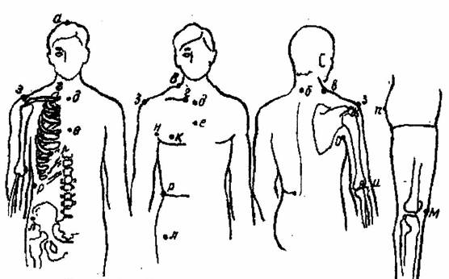

Рис 1 - Основні антропометричні точки
а - точка верхівки — вища точка тімені;
б - шийна — вершина остистого відростка сьомого шийного хребця;
в- точка основи шиї — точка на перетині лінії обхвату шиї та плечового схилу;
г - ключична — вища точка грудинного кінця ключиці;
д- верхньогрудинна (яремна) — точка в поглибленні яремної западини грудини;
е - середньогрудинна — точка посередині лінії грудей на рівні з'єднання грудини та хрящів четвертих ребер;
ж - плечова акромальна — найбільш виступаюча точка акромиального відростка лопатки;
з - плечова — точка перетину зовнішнього краю акромиального відростка лопатки з вертикальною площиною, що розсікає плечовий суглоб навпіл;
й- променева — верхня точка голівки променевої кістки з зовнішньої сторони;
к - соскова — найбільш виступаюча точка грудної залози:
л - остисто-підвздошна — найбільш виступаюча вперед точка підвздошної кістки;
м - колінна — центр колінної чашечки;
н - передній кут підпахвової западини — вища точка дуги, утвореної з'єднання руки з тулубом по переду;
о - задній кут підпахвової западини — вища точка дуги, утвореної з'єднання руки з тулубом по спинці;
п- сіднична — найбільш виступаюча точка сідниць;
р - точка висоти лінії талії — найбільш впала точка на бічній поверхні тулуба по середині відстані між нижнім ребром і гребенем підвздошної кістки.
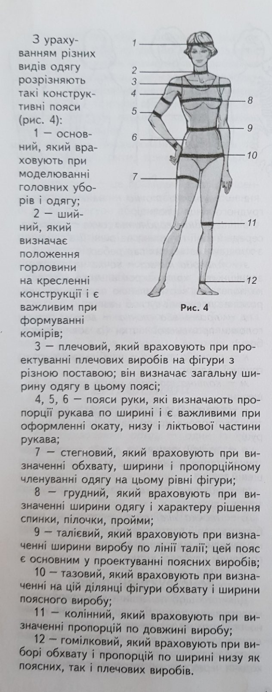

Виміри фігури є вихідним матеріалом для розробки конструкції будь-якого виробу. Особливого значення дана тема набуває в умовах індивідуального виготовлення одягу. Оскільки від одержання достовірної інформації про розміри і форму тіла замовника залежить якість майбутнього виробу.
Для того щоб зшити ідеально костюм або плаття по фігурі, необхідно врахувати всі нюанси типажу фігури конкретної людини. Вивчити всі розмірні ознаки типової фігури жінок. Кравець повинен уважно виміряти кожен виступ на тілі жінки. Лише в цьому випадку одяг буде сидіти ідеально.
Людина, яку обмірюють, має бути одягнена в легке плаття по фігурі, без складок та оздоблень, повинна стояти прямо, без напруження, зберігати звичну поставу, голову тримати злегка піднятою, руки опущені вздовж тіла, ноги в колінах випрямлені. Дихання має бути спокійним.
Для точного визначення лінії талії потрібно шнурком підв’язати талію. Під час зняття мірок не роблять ніяких прибавок, їх додають під час побудови креслень. Мірки знімають м'якою сантиметрової стрічкою послідовно спереду, збоку, ззаду. Під час обмірювання необхідно стояти до обличчя людини, яку обмірюють. При визначенні розмірних ознак використовують за основу праву сторону тіла, плечову накладку накладають на праву частину плеча.
Похибка в вимірах повинна бути не більше 1 мм!

Розмірні ознаки в галузевих стандартах умовно позначають наступними буквами: В— висоти, Д — довжини, відстані, дуги, О — обхвати повні, С — напівобхвати, Р — зріст, Ц — відстань між центрами, Ш — ширини, d— діаметри, Г— глибини, Пк — положення корпусу. Малими літерами чи цифрами в індексах при прописних буквах позначають місця вимірів: Ст – напівобхват талії, Шс– ширина спинки і т.д.

ПРИКЛАДИ
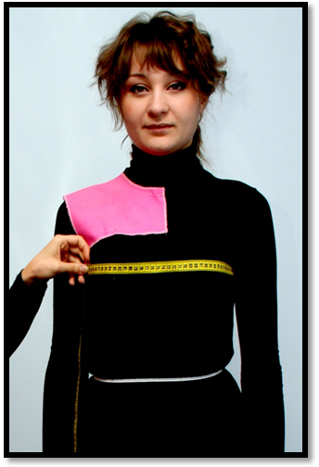
Напівобхват грудей третій – Сг 3 - сантиметрова стрічка проходить горизонтально навколо тулуба через виступаючі точки грудних залоз і замикається на правому боці грудей.

Вимір Сг3-визначає ширину виробу по лінії грудей

Напівобхват стегон з урахуванням виступу живота Сст - сантиметрова стрічка проходить горизонтально навколо тулубу. Позаду накладається на сідничні точки, спереду проходить через тонку пластину, яка накладається вертикально до живота для урахування його виступу. Замикається на правому боці тулубу.
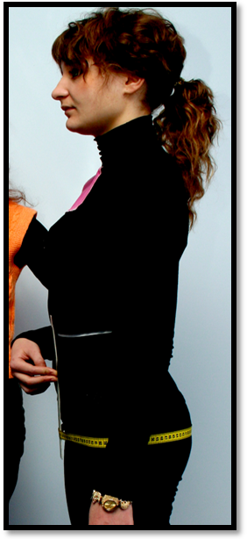
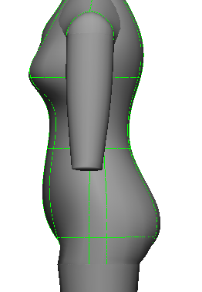

Вимір Сст - визначає ширину виробу по стегнам

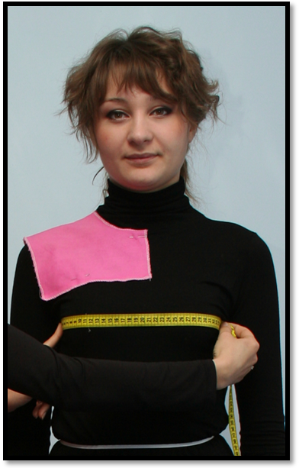
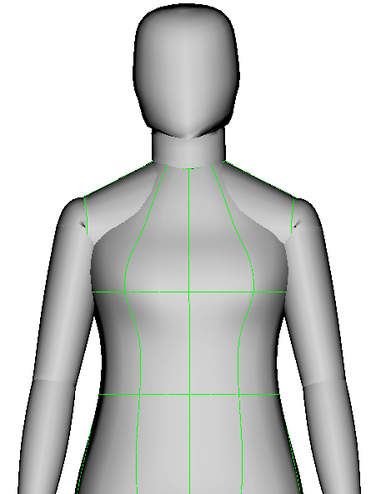
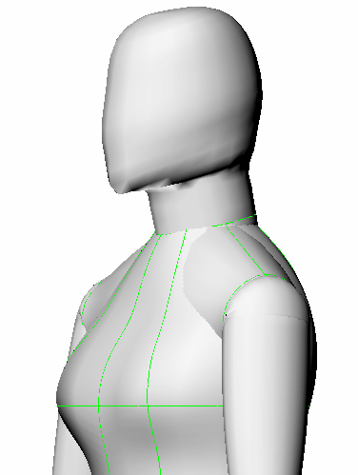
Ширина грудей 1 – Шг1- сантиметрова стрічка проходить між вертикалями, що проведені від передніх кутів пахвових западин. Стрічка повинна проходити по виступаючим точкам грудних залоз.
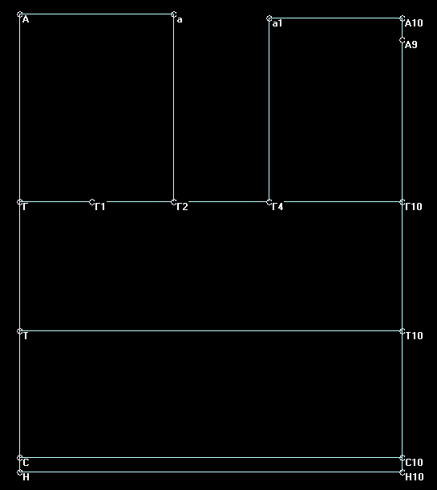
Вимір Шг1 визначає ширину пілочки

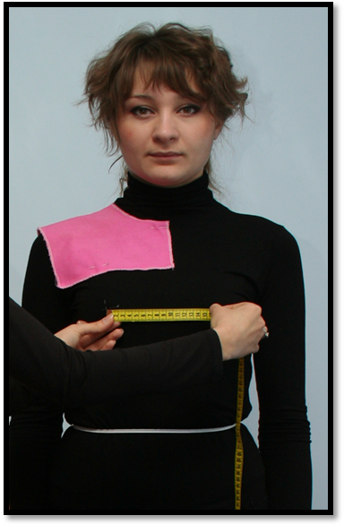
Відстань між сосковими точками - Цг - вимірюють між виступаючими точками грудних залоз. Стрічка повинна лежати горизонтально.


